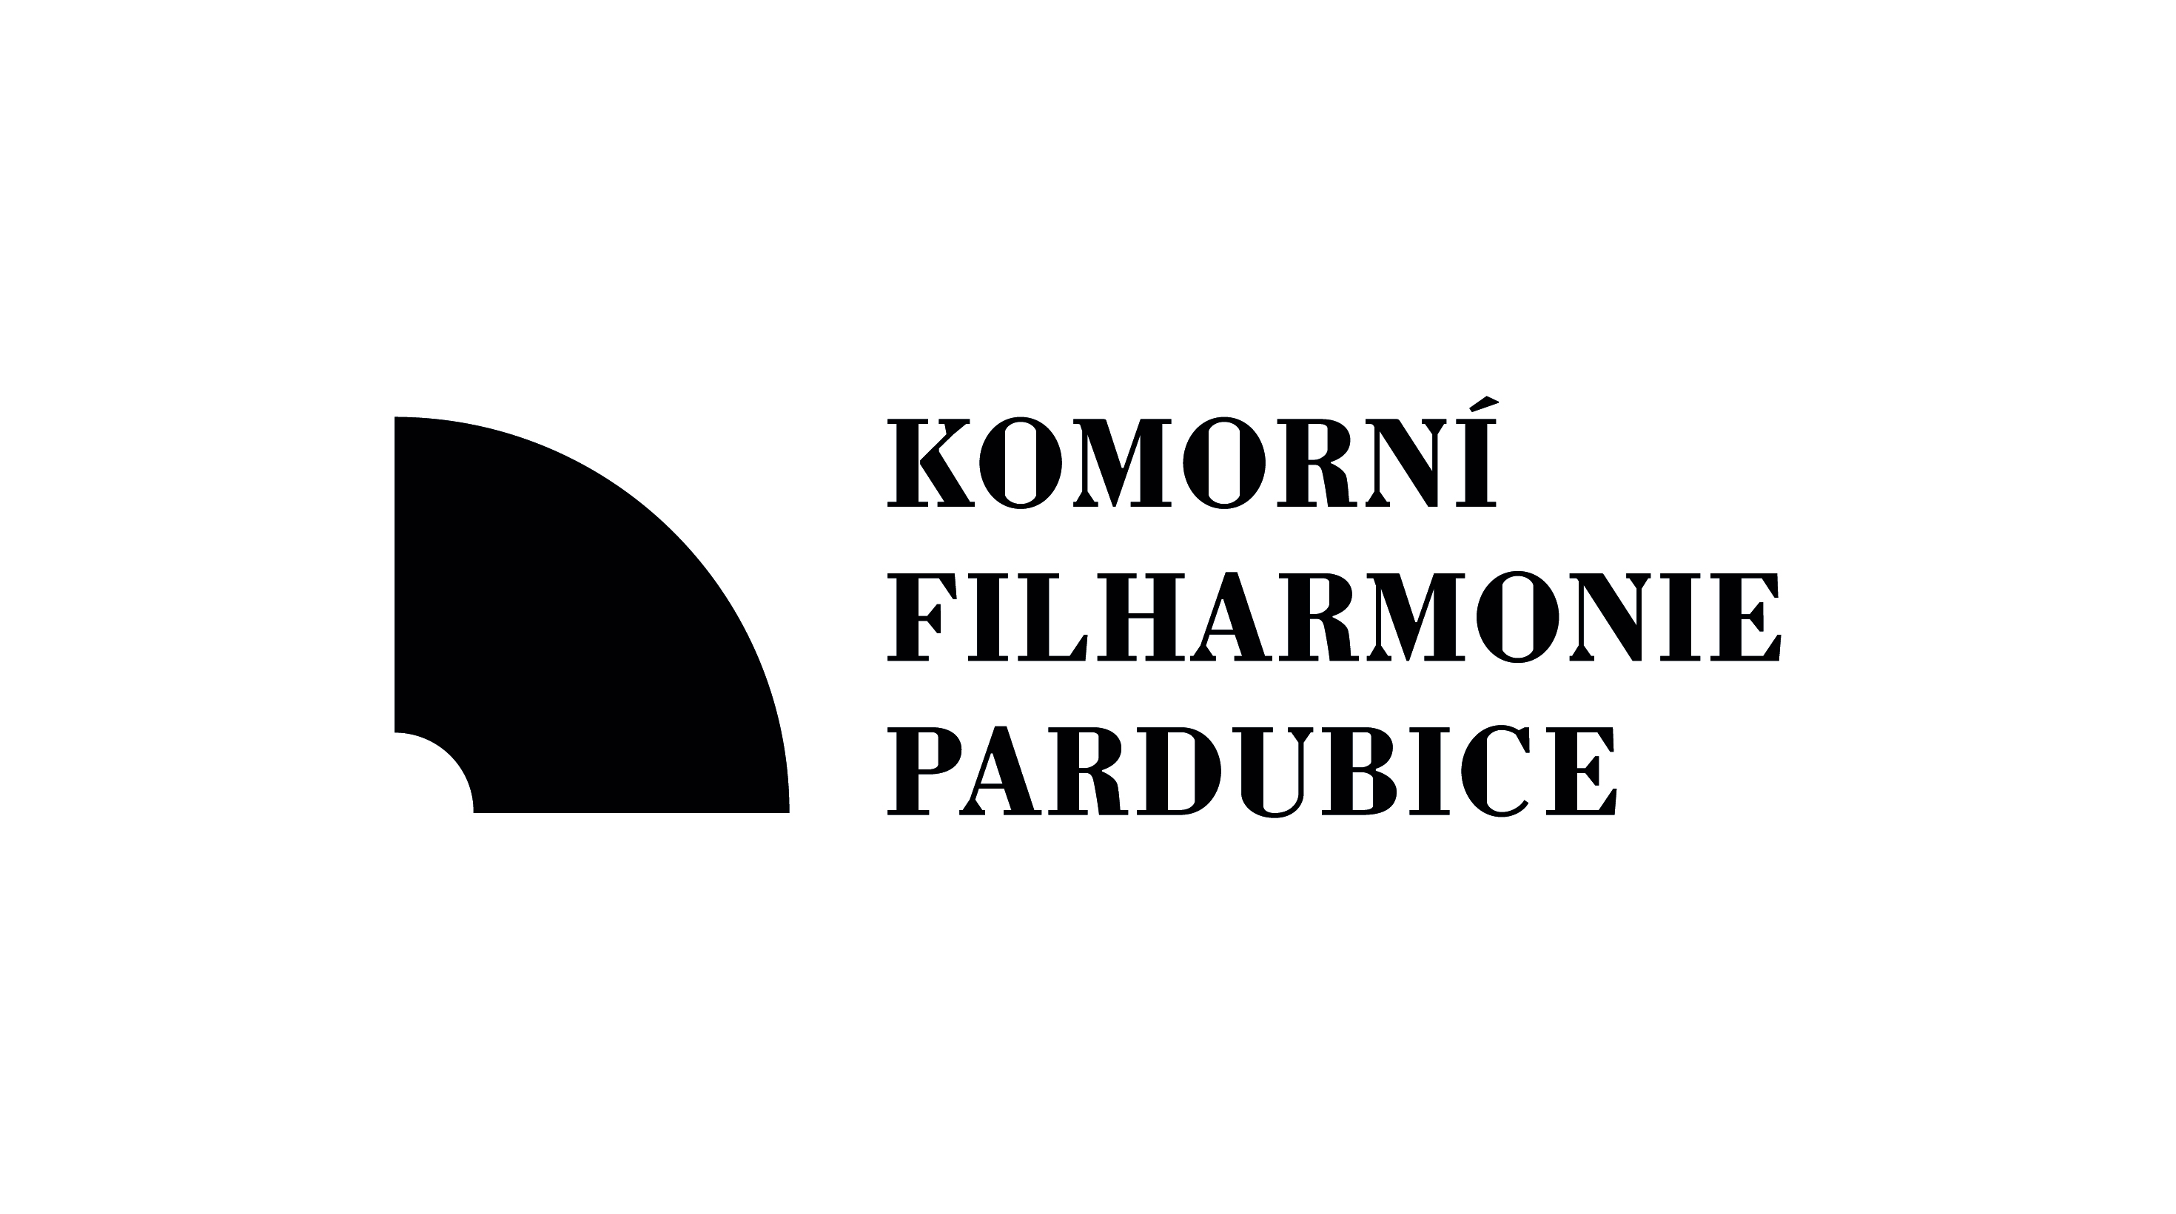

DAROVACÍ SMLOUVA
uzavřená dle § 2055 a násl. zákona č. 89/2012 Sb. Občanského zákoníku

Ing. , narozen , trvale bytem
dále jen „dárce“ na straně jedné

a

Komorní filharmonie Pardubice,
IČ: 00088447, se sídlem Sukova třída 1260, 530 21 Pardubice,
zastoupená MgA. Pavlem Svobodou, Ph.D. - ředitelem organizace,
bankovní spojení: ČSOB Pardubice, číslo účtu 271892143 / 0300,
organizace je zapsána v obchodním rejstříku vedeném Krajským soudem v Hradci Králové v oddíle Pr, vložce 1013,
dále jen „obdarovaný“ nebo „KFP“ na straně druhé

uzavírají darovací smlouvu v tomto znění:

I. Účel smlouvy.

Obdarovaný je příspěvkovou organizací Statutárního města Pardubice, jehož hlavní činností je provozování vlastní koncertní činnosti v tuzemsku i v zahraničí, a také podpora ostatní koncertní, vzdělávací a propagační činnosti v oblasti klasické hudby.

II. Práva a povinnosti stran.

- Dárce se zavazuje bezhotovostně převést na výše uvedený účet obdarovaného finanční dar ve výši =100.000,- Kč (slovy: =Jednostotisíckorunčeských=), a to nejpozději do 30 dnů od podpisu této smlouvy.

- Obdarovaný finanční dar přijímá a zavazuje se použít finanční prostředky z daru na uměleckou činnost KFP v roce 2024 a přípravu CD nahrávky KFP s varhaníkem Adamem Sukem, která vyjde v roce 2025. Finanční dar bude tedy použit nejpozději k 31.12.2025.

- Dárce podpisem smlouvy současně vyjadřuje souhlas se zpracováním osobních údajů, s uložením kontaktních informací do neveřejné databáze obdarovaného a s případným zasíláním informací v souvislosti s činností obdarovaného. Tento souhlas lze kdykoliv odvolat.

- Smluvní strany se dohodly na formě případného zveřejňování dárce v tištěné podobě:
„ “.

III. Závěrečná ustanovení.

- Tato smlouva je vyhotovena ve dvou stejnopisech s platností originálu, z nichž po jednom obdrží dárce a obdarovaný po jejím vzájemném podpisu.
- Tato smlouva nabývá platnosti a účinnosti dnem podepsání druhou smluvní stranou.
- Smluvní strany se dohodly, že tuto smlouvu lze doplňovat a měnit pouze písemně na základě dohody obou stran, a to formou číslovaných dodatků.
- Smluvní strany prohlašují, že jim není známa žádná skutečnost bránicí uzavření této smlouvy, s jejím obsahem souhlasí a na znamení toho připojují své podpisy.

V Pardubicích, dne 16. 10. 2024

………………………………………………………… …………………………………………………………
dárce obdarovaný

